Artículo de investigación

Asociación entre conocimientos y actitudes preventivas sobre complicaciones crónicas en diabéticos de un policlínico peruano
Association between knowledge and preventive attitudes about chronic complications in diabetics in a Peruvian polyclinic

Hellen Mabel Avellaneda Valera¹ https://orcid.org/0000-0002-1106-2157
José Michael Carrera Huertas¹* https://https://orcid.org/0000-0002-3966-6729
Mario J. Valladares Garrido^{1,2} https://orcid.org/0000-0003-0839-2419

¹Facultad de Medicina Humana. Universidad San Martín de Porres. Chiclayo, Perú.
²Universidad Continental. Lima, Perú.

*Autor para la correspondencia. Correo electrónico: josecarrera_11@live.com

RESUMEN
Introducción: Hay escasos estudios realizados para valorar la asociación entre el nivel de conocimientos sobre la diabetes mellitus tipo 2 y las actitudes que tienen los pacientes para mejorar el control de su enfermedad.
Objetivo: Determinar la asociación entre el nivel de conocimientos y las actitudes preventivas sobre las complicaciones crónicas en pacientes con diabetes mellitus tipo 2.
Métodos: Estudio transversal analítico en pacientes con diabetes tipo 2 de Chiclayo, Perú. Se indagó la asociación entre actitudes preventivas y nivel de conocimientos, además se exploró asociación con edad, sexo, nivel de instrucción, instrucción diabetológica previa, antecedentes familiares, hospitalizaciones previas, tiempo de enfermedad.
Resultados: De 150 pacientes, el 60 % fueron mujeres. El 40,0 % presentó un nivel de conocimientos intermedio y un 84,7 % reportaron actitudes preventivas favorables. Se encontró que los pacientes con nivel de conocimiento adecuado tenían 43 % mayor frecuencia de presentar actitudes preventivas favorables (razón de prevalencia = 1,43). Los pacientes que tenían entre 7 a 15 años de enfermedad resultaron asociados positivamente a tener actitudes preventivas favorables (razón de prevalencia = 1,32).
Conclusiones: Los pacientes diabéticos con conocimientos adecuados sobre su enfermedad tienen actitudes preventivas favorables frente a su padecimiento y sus complicaciones crónicas. Adicionalmente, los pacientes diagnosticados entre 7 – 15 años atrás tienen mejores actitudes preventivas.
Palabras clave: complicaciones crónicas; diabetes mellitus; conocimientos; actitudes.

ABSTRACT
Introduction: There are few studies carried out to assess the association between the level of knowledge about type 2 diabetes mellitus and the attitudes that patients have to improve the control of their disease.
Objective: To determine the association between the level of knowledge and preventive attitudes about chronic complications in patients with type 2 diabetes mellitus.
Methods: Analytical cross-sectional study in patients with type 2 diabetes in Chiclayo, Peru. The association between preventive attitudes and level of knowledge was investigated, as well as the association with age, sex, level of education, previous diabetic education, family history, previous hospitalizations, time of illness.
Results: Of 150 patients, 60% were women. 40.0% presented an intermediate level of knowledge and 84.7% reported favorable preventive attitudes. It was found that patients with an adequate level of knowledge had a 43% higher frequency of presenting favorable preventive attitudes (Prevalence ratio = 1,43). Patients who had between 7 and 15 years of disease were positively associated with having favorable preventive attitudes (Prevalence ratio = 1,32).
Conclusions: Diabetic patients with adequate knowledge about their disease have favorable preventive attitudes towards their condition and its chronic complications. In addition, patients diagnosed between 7 - 15 years ago have better preventive attitudes.
Keywords: chronic complications; diabetes mellitus; knowledge; attitudes.

Recibido: 28/07/201
Aprobado: 10/09/2021

INTRODUCCIÓN
La diabetes mellitus (DM) afecta al 9,3 % de la población mundial.⁽¹⁾ En Perú, el 3,9 % de personas de 15 y más años fue diagnosticado con DM según la Encuesta Demográfica y de Salud Familiar (ENDES).⁽²⁾ Según los Centros para el Control y la Prevención de Enfermedades, de los Estados Unidos (CDC, por su sigla en inglés), los casos de diabetes registrados por DIRESA/DIRIS en el 2020 a nivel nacional, fue de 9 442 entre DM tipo 1, tipo 2 (DM2) y diabetes gestacional.⁽³⁾ La Red Asistencial EsSalud-Lambayeque presentó el segundo mayor número de nuevos pacientes con diabetes, reporta 8 900 casos.⁽⁴⁾ En el 2020, la Dirección Regional de Salud (DIRESA) Lambayeque reportó 384 casos de DM.⁽³⁾
En Brasil, el 55,8 % de diabéticos presenta un conocimiento insatisfactorio sobre la enfermedad, y el 92,2 % no tiene actitud positiva frente a la DM2 y sus complicaciones.⁽⁵⁾ En Perú⁽⁶⁾ se encuentra que el nivel de conocimientos en DM2 y sus complicaciones crónicas es regular en el 64 % y las actitudes son regulares para el 53 %. En la actualidad, hay escasos estudios que se han realizado para valorar la asociación entre el nivel de conocimientos de la DM2 y las actitudes que tienen los pacientes para mejorar el control de su enfermedad.^{(5,6,7,8,9)} Estos estudios no han medido variables importantes como instrucción diabetológica previa y antecedentes familiares. Además, los estudios relacionados presentaron una muestra inferior, en relación con este artículo; esta limitación generó una falta de poder estadístico que explica probablemente la ausencia de asociación entre el nivel de conocimientos y actitudes preventivas.^{(5,6,8)}
El objetivo de este estudio es determinar la asociación entre el nivel de conocimientos y las actitudes preventivas sobre las complicaciones crónicas en pacientes con DM2.

MÉTODOS
Se realizó un estudio transversal analítico, desde enero a marzo de 2021, en pacientes del programa de DM2 del Policlínico Chiclayo Oeste, Lambayeque.
Se obtuvo la participación de 150 pacientes, quienes aceptaron participar voluntariamente en la investigación. Se incluyeron a los pacientes mayores de 18 años y se excluyeron a pacientes con problemas auditivos, enfermedad física o mental que dificulte el llenado correcto del cuestionario, o descompensación metabólica aguda.
Se utilizó un cuestionario para medir conocimientos, validado por Chunga-Aparicio y otros,⁽¹⁰⁾ de 17 preguntas de opción múltiple, que presenta alfa de Cronbach de 0,74; clasifica al conocimiento sobre diabetes y sus complicaciones crónicas, en adecuado, intermedio e inadecuado. Además, se utilizó un cuestionario para medir actitudes, validado por Yance,⁽⁶⁾ de 10 ítems, que posee un alfa de Cronbach de 0,97. Clasifica a las actitudes del paciente diabético respecto a la prevención de las complicaciones crónicas, en favorables, desfavorables e indiferentes.
La variable dependiente fue la actitud frente a su enfermedad. Se consideró una actitud favorable cuando se obtuvo una puntuación mayor de 41,7 (rango: 10 – 50 puntos).
La variable independiente fue el conocimiento sobre DM2. Se consideró un nivel de conocimiento adecuado en pacientes que obtuvieron una puntuación mayor o igual a 14 respuestas correctas.
Las variables de exposición fueron:

- Variables sociodemográficas: edad, sexo, grado de instrucción.
- Variables clínicas: institución en la cual se controla, número de controles, instrucción diabetológica previa, antecedentes familiares, hospitalizaciones previas, tiempo de enfermedad.

Para la recolección de datos, se coordinó con la jefatura del programa de DM del Policlínico Chiclayo Oeste, para la entrega de la base de datos de los pacientes con sus respectivos números telefónicos a los investigadores. Durante la llamada telefónica, se explicaron los objetivos y beneficios de participar del estudio, se obtuvo el consentimiento informado y se procedió a realizar las preguntas de los instrumentos de recolección de datos.
Se realizó el análisis estadístico con el programa STATA v. 16. En el análisis bivariado, se evaluó asociación entre conocimientos y actitud, utilizando la prueba ji cuadrado. En el análisis de regresión simple y múltiple, se estimaron razones de prevalencia (RP) e intervalos de confianza al 95 %. Se utilizó familia de distribución Poisson, función de enlace log y varianza robusta.
Se respetaron los principios éticos de la Declaración de Helsinki. Se obtuvo la aprobación ética de la Universidad de San Martín de Porres.

RESULTADOS
De 150 pacientes entrevistados, la mayoría fueron mujeres (60 %) y la media de edad fue 66,31 ± 10,78. El 81,3 % presentó instrucción diabetológica previa. El 41,3 % reportó ser diagnosticado de DM2, durante el rango de 6 a 10 años atrás. El 40,0 % de los pacientes presentó un nivel de conocimientos intermedio frente a las complicaciones crónicas de la DM2. El 84,7 % reportó actitudes preventivas favorables frente a estas complicaciones (tabla 1).
Se observó una mayor proporción de presentar actitudes preventivas en pacientes con un nivel de conocimiento adecuado (98,1 % vs. 83,3 % vs. 68,4 %, p = 0,001). Adicionalmente, los otros factores que resultaron asociados a actitudes preventivas fueron sexo (p = 0,309), nivel de instrucción (p = 0,309) y tener instrucción diabetológica previa (p = 0,115) (tabla 2).
En la regresión simple, se encontró que los factores asociados con tener actitudes preventivas favorables, fueron, tener un diagnóstico de enfermedad entre 7 – 15 años (RP = 1,35) y presentar un nivel de conocimiento adecuado (RP =1,43). En la regresión múltiple, se confirmó lo observado en la regresión simple. Los pacientes con nivel de conocimiento adecuado tenían 41 % mayor frecuencia de presentar actitudes preventivas favorables (RP = 1,41). La historia previa de diabetes, cuyo rango de diagnóstico estaba entre 7 - 15 años, se asoció a mayor frecuencia de actitudes favorables frente a su enfermedad (RP = 1,32) (tabla 3).
La mayoría de las participantes respondieron incorrectamente sobre cómo cortar las uñas de sus pies (78,7 %) y efectos de inadecuado control de su glucosa (63,3 %). Por el contrario, la mayoría conocía correctamente que era posible controlar su enfermedad (97,3 %) y tiempo que se debe recibir tratamiento antidiabético (95,3 %) (tabla 4).
Tabla 1 - Características de pacientes diabéticos atendidos en el programa de DM
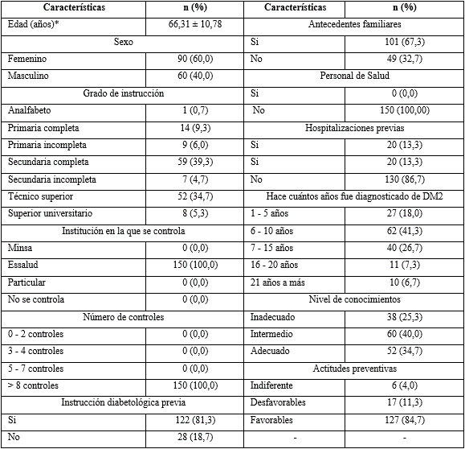
* Media ± desviación estándar

Tabla 2 - Factores asociados a las actitudes preventivas en pacientes diabéticos
atendidos por el programa de DM del Policlínico Chiclayo Oeste
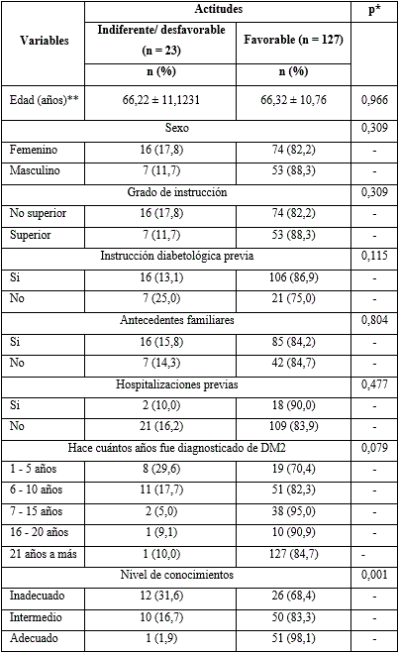
* Valor p calculado con la prueba ji cuadrado.
** Media ± desviación estándar.

Tabla 3 - Factores asociados a las actitudes preventivas en pacientes diabéticos
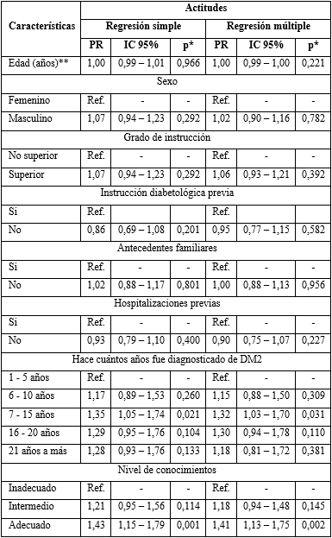
*Valores p obtenidos con modelos lineales generalizados (GLM), familia Poisson,
función de enlace log, varianza robusta.
** Media ± desviación estándar.

Tabla 4 - Distribución de respuestas a cada una de las preguntas del instrumento para medir el nivel de conocimientos
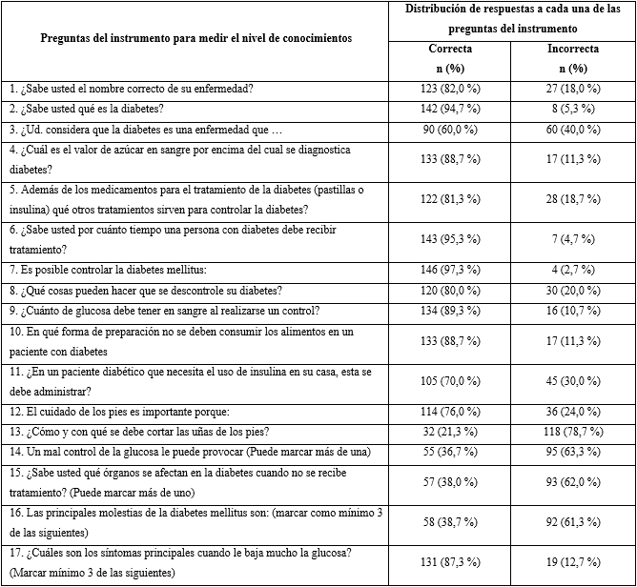

DISCUSIÓN
Se encontró que 3 de cada 10 pacientes presentaron adecuado nivel de conocimientos sobre su enfermedad y 4 de cada 10 pacientes un nivel de conocimientos intermedio. Esto tiene similitud a lo reportado en estudios previos.^{(11,12)} En Chiclayo, Perú, 4 de cada 10 pacientes reportaron nivel de conocimientos bueno,⁽¹⁰⁾ similar en un estudio⁽¹³⁾ realizado en Iquitos (52 %). Sin embargo, difiere con lo encontrado en Bangladesh,⁽¹⁴⁾ que reporta más del 50 % con conocimiento inadecuado. En Arabia Saudita⁽¹⁵⁾ se concluyó que 7 de cada 10 pacientes presentaron conocimiento irregular. En Ecuador se reportó que 8 de cada 10 pacientes presentaron conocimiento inadecuado,⁽¹⁶⁾ y en Perú,⁽¹⁷⁾ el 2 % presentó conocimientos adecuados. La investigación reporta un nivel conocimiento aceptable. Esto podría deberse a que la eficacia de las estrategias educativas y promocionales que brinda el programa de DM de la sede de estudio.⁽¹⁸⁾
Una de las tareas fundamentales por parte de este programa, en tiempos de confinamiento por la COVID – 19, en la cual los pacientes no pueden acudir a una cita presencial, fue instaurar charlas educativas virtuales, con el fin de mantener el trabajo sostenido y así mejorar más el control de la enfermedad y sus complicaciones.
Por otro lado, 8 de cada 10 participantes reportaron actitudes preventivas favorables frente a su enfermedad. Esto es similar a lo hallado en Malasia,⁽¹¹⁾ Ecuador⁽¹⁶⁾ y Nicaragua.⁽¹⁹⁾ En Perú, el 84 % de los pacientes presentaron actitudes positivas;⁽²⁰⁾ no obstante, difiere con un estudio⁽¹⁴⁾ realizado en Bangladesh, en la cual el 23 % de los participantes poseía un nivel de actitud muy bueno. Otro estudio en Perú,⁽⁶⁾ encontró que solo 2 de cada 10 personas presentan actitudes preventivas favorables. La explicación de actitudes favorables en este estudio, podría deberse a que la mayoría reportó instrucción diabetológica previa, se respalda así la buena labor que se ejerce en estrategias educativas y promocionales de DM.
Los participantes que presentaban adecuados conocimientos, reportaron tener 41 % mayor frecuencia de actitudes preventivas favorables, respecto a pacientes con nivel de conocimientos inadecuados. Estudios internacionales han encontrado una asociación entre estas dos variables.^{(9,11,21,22,23)} En un hospital de la India⁽⁹⁾ se reportó una asociación positiva entre el conocimiento y la actitud. Otro estudio⁽²¹⁾ determinó que los pacientes con buen conocimiento tenían 1,6 veces más probabilidades de tener una actitud positiva. En Etiopia⁽²²⁾ se encontró correlación positiva entre conocimiento y actitudes; igualmente en Malasia.⁽²³⁾ Otra investigación⁽¹¹⁾ concluyó que los pacientes diabéticos poseen conocimientos adecuados y una actitud positiva hacia su condición y sus complicaciones, mencionando además la existencia de una fuerte asociación positiva entre conocimiento y actitud. No obstante, es contrario a lo publicado por Mat Salleh y otros⁽⁸⁾ y Martins y otros,⁽⁵⁾ que no se determinó asociación entre actitud positiva y conocimiento sobre la enfermedad. En Perú⁽⁶⁾ no se encontró asociación entre actitudes y nivel de conocimiento. Esta asociación podría deberse a las capacitaciones, charlas y conferencias que recibe el personal de salud y por consiguiente son instaurados en los pacientes por el mecanismo de consultas telefónicas preventivas - promocionales. Adicionalmente, podría ser explicado la alta frecuencia de instrucción superior en los participantes, lo cual puede sugerir que el paciente realiza un autoaprendizaje sobre su condición y complicaciones crónicas.
Se encontró que tener entre 7 a 15 años transcurridos desde el diagnóstico de la enfermedad, representa mayor frecuencia de actitudes preventivas favorables. Esto es similar a otros estudios.^{(14,21)} Sin embargo, es contrario a lo hallado en Perú⁽⁶⁾ y Palestina.⁽²⁴⁾ La asociación se podría deber a que los años transcurridos desde el diagnóstico del paciente, ha adoptado actitudes preventivas frente a las complicaciones crónicas de su enfermedad, por medio del conocimiento adquirido en el programa durante cada consulta o charla; lo indicado anteriormente junto con un autoaprendizaje del paciente, podría alcanzar una mejor actitud para prevenir las secuelas y prontitud para el autocuidado de la propia enfermedad.
El presente estudio muestra como principales limitaciones: el sesgo de selección y el de medición. El primero, debido a que los datos se han recolectado solo de un centro de atención primaria de Lambayeque. Por tanto, estos hallazgos no puedan ser extrapolados a la realidad del total de la población. El segundo, dado que no ha sido viable evaluar otras variables importantes, tales como adherencia a su tratamiento, tipo de tratamiento y polifarmacia.
A pesar de esto, este estudio es importante pues permite al profesional de la salud, implementar estrategias para potenciar más, el nivel de conocimientos y lograr actitudes favorables frente a la enfermedad y sus complicaciones crónicas.
Se concluye que los pacientes diabéticos presentan una asociación positiva entre un nivel de conocimientos adecuado y actitudes preventivas favorables frente a su padecimiento y sus complicaciones crónicas. Hubo una asociación entre actitudes favorables y aquellos que fueron diagnosticados entre 7 – 15 años atrás.

REFERENCIAS BIBLIOGRÁFICAS
1. International Diabetes Federation. Atlas de la Diabetes FID. International Diabetes Federation. 2019 [acceso: 21/01/2021]. Disponible en: https://www.diabetesatlas.org/upload/resources/material/20200302_133352_2406-IDF-ATLAS-SPAN-BOOK.pdf
2. Instituto Nacional de Estadística e Informática. El 37.8 de la población de 15 y más años de edad tiene sobrepeso en el 2019. Perú: INEI; 2020. [acceso: 08/12/2020]. Disponible en: http://m.inei.gob.pe/media/MenuRecursivo/noticias/np75_2020.pdf
3. Centro Nacional de Epidemiologia, Prevención y Control de Enfermedades - MINSA. Sala virtual de Vigilancia epidemiológica de diabetes. Perú: CDC-MINSA; 2020. [acceso: 09/12/2020]. Disponible en: https://www.dge.gob.pe/portal/docs/vigilancia/sala/2021/SE07/diabetes.pdf
4. Servicios editoriales S.A. (Editora Perú). EsSalud registró más de 130,000 nuevos casos de diabetes en los últimos tres años. Andina.pe. [acceso:15/12/2020]. Disponible en: https://andina.pe/agencia/noticia-essalud-registro-mas-130000-nuevos-casos-diabetes-los-ultimos-tres-anos-772774.aspx
5. Girotto PCM, Santos A de L, Marcon SS. Conocimiento y actitud frente a la enfermedad de personas con diabetes mellitus atendidas en Atención Primaria. Enfermería global: Revista electrónica trimestral de enfermería. 2018 [acceso: 21/12/2020]; 17(14): 512-49. Disponible en: https://scielo.isciii.es/scielo.php?script=sci_arttext&pid=S1695-61412018000400512
6. Calderón-Rivera A. Nivel de conocimientos y aptitudes sobre complicaciones crónicas de la diabetes mellitus 2, hospital nacional PNP. Luis N. Saenz, 2016. Rev. Fac. Med. Hum. 2019 [acceso: 21/12/2020]; 19(1): 55-63. Disponible en: http://inicib.urp.edu.pe/rfmh/vol19/iss1/8/
7. Ahmed M, Seriwala H, Danish S, Khan A, Hussain M, Husain M, et al. Knowledge, Attitude, and Self Care Practices Amongsts Patients WithType 2 Diabetes in Pakistan. Global Journal of Health Science. 2015 [acceso: 03/11/2020]; 8(7):1. Disponible en: https://www.ncbi.nlm.nih.gov/pmc/articles/PMC4965663/
8. Salleh R, Rahman N, Haque M. Knowledge, Attitude and Practice Regarding Type 2 Diabetes Mellitus Among Outpatients in a Health Center in East-Coast of Peninsular Malaysia. Estambul Med J. 2019 [acceso:10/06/2020]; 20(3):208-13. Disponible en: http://cms.galenos.com.tr/Uploads/Article_21473/IMJ-20-208-En.pdf
9. Bruce P. Knowledge attitude and practice about diabetes among patients with diabetes attending medicine OPD of tertiary care hospital at Kulasekharam. International Journal of Community Medicine and Public Health. 2018 [acceso: 28/07/2020]; 5(10): 4254-7. Disponible en: https://www.ijcmph.com/index.php/ijcmph/article/view/3616
10. Chunga-Aparicio MJ, Vásquez-Rojas C, Jiménez-León F, Díaz-Vélez C, Sifuentes J, Liy JO. Validación de un instrumento para medir conocimientos sobre su enfermedad en pacientes diabéticos de dos hospitales de Lambayeque. Revista Experiencia en Medicina del Hospital Regional Lambayeque. 2017 [acceso: 14/11/2019]; 3(2):68-71. Disponible en: http://rem.hrlamb.gob.pe/index.php/REM/article/view/104
11. Hui Ng S, Hooi Chan K, Yang Lian Z, Hooi Chuah Y, Noora Waseem A, Kadirvelu A, Waseem AN, Kadirvelu A. Reality vs Illusion: Knowledge, Attitude and Practice among Diabetic Patients. International Journal of Collaborative Research on Internal Medicine & Public Health. 2012[acceso:08/06/2021];4(5): [aprox. 8 pant.]. Disponible en: https://internalmedicine.imedpub.com/abstract/reality-vs-illusion-knowledge-attitude-and-practice-amongdiabetic-patients-6181.html
12. Afkar Awad MM, Yaseen Osama MSA. Knowledge and attitude, practice of DM complication among diabetic patients. Journal of Medical Care Research and Review. 2021[acceso: 08/06/2021]; 4(5): 449-56. Disponible en: http://216.10.241.171/mcrr.info/index.php/mcrr/article/view/137
13. Pinedo P, Javier J. Nivel de conocimientos sobre la diabetes mellitus en pacientes diabéticos tipo 2 atendidos en el Hospital III Iquitos - EsSalud, setiembre del 2015 a febrero del 2016. [Tesis para optar por el Título Profesional de Médico Cirujano]. Perú: Universidad Nacional de la Amazonía Peruana; 2016. [acceso: 25/11/2020]. Disponible en: http://repositorio.unapiquitos.edu.pe/handle/UNAP/3966
14. Rahaman KhS, Majdzadeh R, Holakouie Naieni K, Raza O. Knowledge, Attitude and Practices (KAP) Regarding Chronic Complications of Diabetes among Patients with Type 2 Diabetes in Dhaka. Int J Endocrinol Metab .2017 [acceso: 08/06/2021]; 15(3): e12555. Disponible en: https://www.ncbi.nlm.nih.gov/pmc/articles/PMC5702002/
15. Alqahtani M, Almutairi FE, Albasseet AO, Almutairi KE. Knowledge, Attitude, and Practice of Diabetes Mellitus Among the Saudi Population in Riyadh, Saudi Arabia: A Quantitative Study. Cureus. 2020 [acceso: 21/02/2021]; 12(1): e6601. Disponible en: https://www.ncbi.nlm.nih.gov/pmc/articles/PMC7008757/
16. Delgado Abril DV, Flores Figueroa AC. Conocimientos, actitudes y prácticas en pacientes con diabetes mellitus tipo 2 que acuden al centro de atención ambulatoria 302 del IESS en el periodo de mayo a julio, Cuenca Ecuador, 2015. [Tesis para optar por el Título Profesional de Médico Cirujano]. Ecuador: Universidad de Cuenca; 2016. [acceso: 25/08/2020]. Disponible en: http://dspace.ucuenca.edu.ec/handle/123456789/25214
17. Holguin Q, Kristel A. Conocimiento y actitud preventiva sobre Diabetes Mellitus tipo 2 en usuarios adultos atendidos en el Hospital Referencial de Ferreñafe – 2018. [Tesis para optar por el Título Profesional de licenciada en Enfermería]. Perú: Universidad Señor de Sipán; 2019. [acceso:08/07/2020]. Disponible en: http://repositorio.uss.edu.pe//handle/20.500.12802/5369
18. Cubas D. Red de EsSalud Lambayeque reconocida por proyectos de mejora en atención al paciente. RPP noticias. 2016. [acceso: 22/06/2019]. Disponible en: https://rpp.pe/peru/actualidad/red-de-essalud-lambayeque-reconocida-por-proyectos-de-mejora-en-atencion-al-paciente-noticia-980063
19. Reyes Rivera LG. Conocimientos, actitudes y prácticas en pacientes diabéticos ingresados al componente de dispensarizados en las unidades de salud del municipio de San Pedro del Norte, Chinandega, durante marzo del 2013. [Tesis para optar por el Título Profesional de Doctor en Medicina y Cirugía]. Nicaragua: Universidad Nacional Autónoma de Nicaragua; 2015. [acceso: 12/08/2020]. Disponible en: http://riul.unanleon.edu.ni:8080/jspui/bitstream/123456789/3144/1/225968.pdf
20. Carrillo Maíz EY. Conocimiento, actitudes y prácticas de autocuidado de los pacientes con Diabetes Mellitus atendidos en el Hospital de Tingo María - 2016. [Tesis para optar por el Título Profesional de Licenciada en Enfermería]. Perú: Universidad de Huánuco; 2017. [acceso: 29/04/2020]. Disponible en: http://repositorio.udh.edu.pe/handle/123456789/574;jsessionid=6B4655686EFF1AC254F916CE6542E218
21. Alaofè H, Hounkpatin WA, Djrolo F, Ehiri J, Rosales C. Knowledge, attitude, practice, and associated factors among patients with type 2 diabetes in Cotonou, Southern Benin. BMC Public Health. 2021 [acceso: 21/05/2021]; 21(1):339. Disponible en: https://pubmed.ncbi.nlm.nih.gov/33579243/
22. Asmelash D, Abdu N, Tefera S, Baynes HW, Derbew C. Knowledge, Attitude, and Practice towards Glycemic Control and Its Associated Factors among Diabetes Mellitus Patients. Journal of Diabetes Research. 2019 [acceso: 20/09/2020]; 2019: e2593684. Disponible en: https://www.hindawi.com/journals/jdr/2019/2593684/
23. Abbasi YF, See OG, Ping NY, Balasubramanian GP, Hoon YC, Paruchuri S. Diabetes knowledge, attitude, and practice among type 2 diabetes mellitus patients in Kuala Muda District, Malaysia - A cross-sectional study. Diabetes Metab Syndr. 2018 [acceso: 04/11/2020]; 12(6):1057-63. Disponible en: https://pubmed.ncbi.nlm.nih.gov/30017505/
24. Shawahna R, Samaro S, Ahmad Z. Knowledge, attitude, and practice of patients with type 2 diabetes mellitus with regard to their disease: a cross-sectional study among Palestinians of the West Bank. BMC Public Health. 2021 [acceso: 18/05/2021]; 21(1):472. Disponible en: https://bmcpublichealth.biomedcentral.com/articles/10.1186/s12889-021-10524-2

Conflictos de interés
Los autores declaran no tener ningún conflicto de interés.

Contribuciones de los autores
Conceptualización: Hellen Mabel Avellaneda Valera, José Michael Carrera Huertas, Mario Valladares Garrido.
Análisis formal: Hellen Mabel Avellaneda Valera, José Michael Carrera Huertas, Mario Valladares Garrido.
Investigación: Hellen Mabel Avellaneda Valera, José Michael Carrera Huertas, Mario Valladares Garrido.
Metodología: Hellen Mabel Avellaneda Valera, José Michael Carrera Huertas, Mario Valladares Garrido.
Administración del proyecto: Hellen Mabel Avellaneda Valera, José Michael Carrera Huertas, Mario Valladares Garrido.
Recursos: Hellen Mabel Avellaneda Valera, José Michael Carrera Huertas, Mario Valladares Garrido.
Software: Hellen Mabel Avellaneda Valera, José Michael Carrera Huertas, Mario Valladares Garrido.
Supervisión: Hellen Mabel Avellaneda Valera, José Michael Carrera Huertas, Mario Valladares Garrido.
Validación: Hellen Mabel Avellaneda Valera, José Michael Carrera Huertas, Mario Valladares Garrido.
Redacción – borrador original: Hellen Mabel Avellaneda Valera, José Michael Carrera Huertas, Mario Valladares Garrido.
Redacción – revisión y edición: Hellen Mabel Avellaneda Valera, José Michael Carrera Huertas, Mario Valladares Garrido.

